ÉTUDE DE FAISABILITÉ D’UNE PLATE-FORME DE NETTOYAGE DE GRANDES TAPISSERIES ET GRANDS TEXTILES EN PARTENARIAT AVEC LE MOBILIER NATIONAL

Madame, Monsieur

La Cité internationale de la tapisserie d’Aubusson et le Mobilier national assurent actuellement le financement et le pilotage d’une étude de faisabilité pour la création d'une plate-forme de nettoyage de grandes tapisseries, tapis et grands textiles, qui serait installée dans la région du sud creusois, à proximité d’Aubusson. Ce projet vise à répondre à l'actuelle difficulté à faire nettoyer en France les textiles patrimoniaux de grands formats.

Au-delà du caractère innovant du dispositif de nettoyage, des espaces vastes et adaptés seraient mis à disposition de la communauté des conservateur(trice)s-restaurateur(trice)s afin de réaliser, potentiellement, l’ensemble des actions liées à la restauration.

Afin de créer cette espace POUR la restauration des œuvres et la communauté des conservateur(trice)s-restaurateur(trice)s, nous avons besoin de vous afin:

1) D’estimer le potentiel de nettoyage de textiles grand format
2) De « dessiner » les locaux les plus adaptés aux œuvres et à la restauration

Engagement de confidentialité : Seule la compilation non nominative des données sera communiquée lors de la restitution de l’étude. Le cabinet AAFJ-Conseil est garant de cette confidentialité.

Surlignez vos réponses,
écrivez librement vos commentaires

- Toute personne ayant répondu avant le 10 novembre à cette enquête sera destinataire de ses résultats

- Potentiel de nettoyage

1.1 Combien de textile GRAND FORMAT >2mètres x 2 mètres (tapisseries, tapis…) avez-vous nettoyés ou fait nettoyer en moyenne par an ?
0 , 1, 2, 3, 4, 5, 6, 7, 8, 9, 10, 11,12, 13, 14, 15 et +
- Commentaires :

1.2 Combien, en moyenne, en avez-vous NETTOYÉ ? (hors micro-aspiration)
- En milieu aqueux (bassin) 0 , 1, 2, 3, 4, 5, 6, 7, 8, 9, 10, 11,12, 13, 14, 15 et +
- Sur table aspirante (type De Wit) 0 , 1, 2, 3, 4, 5, 6, 7, 8, 9, 10, 11,12, 13, 14, 15 et +
- Avec des installations aux solvants 0 , 1, 2, 3, 4, 5, 6, 7, 8, 9, 10, 11,12, 13, 14, 15 et +
- Commentaires :

1.3 Nettoyage textile GRAND FORMAT :
Quelle est la part représentée par,
- Les établissements publics, musées… ? 0 , 1, 2, 3, 4, 5, 6, 7, 8, 9, 10, 11,12, 13, 14, 15 et +
- Commentaires :

- Les clients privés, fondation… ? 0 , 1, 2, 3, 4, 5, 6, 7, 8, 9, 10, 11,12, 13, 14, 15 et +
- Commentaires :

1.5 Sur les 5 dernières années, avez-vous « décliné » des restaurations de textile GRAND FORMAT par :
Manque de locaux pour nettoyer les œuvres ?
- NON (sinon passer à la question suivante)
- NON car j’ai proposé simplement du dépoussiérage
- OUI Si oui quel est le nombre « perdus » ?
0 , 1, 2, 3, 4, 5, 6, 7, 8, 9, 10, 11,12, 13, 14, 15 et +
      - Plutôt Public : 0 , 1, 2, 3, 4, 5, 6, 7, 8, 9, 10, 11,12, 13, 14, 15 et +
      - Plutôt Privée : 0 , 1, 2, 3, 4, 5, 6, 7, 8, 9, 10, 11,12, 13, 14, 15 et +
- Commentaires :

Manque de locaux pour restaurer les œuvres ?
- NON Pourquoi ?
- OUI Si oui quel est le nombre « perdus » ?
0 , 1, 2, 3, 4, 5, 6, 7, 8, 9, 10, 11,12, 13, 14, 15 et +
      - Plutôt Public : 0 , 1, 2, 3, 4, 5, 6, 7, 8, 9, 10, 11,12, 13, 14, 15 et +
      - Plutôt Privée : 0 , 1, 2, 3, 4, 5, 6, 7, 8, 9, 10, 11,12, 13, 14, 15 et +
- Commentaires :
- « Dessiner » les locaux les plus adaptés aux œuvres et à la restauration

2.1 Services et espaces mise à disposition des conservateur(trice)s-restaurateur(trice)s :
Hypothèses :
Serait mis à disposition des conservateur(trice)s-restaurateur(trice)s:
Une « plate-forme » comportant un ensemble d’espaces de travail, matériels, logements sur place.
Un dispositif de navettes entre les principales gares (La Souterraine, Limoge, Clermont-Ferrand…) et Felletin. Exemple, 4h30 (gare Austerlitz- La Souterraine-Felletin).
La tarification des prestations (location d’espace de travail, nettoyage, stockage…) sera publique et permettrait à la profession de les intégrer dans les réponses aux appels d’offres.
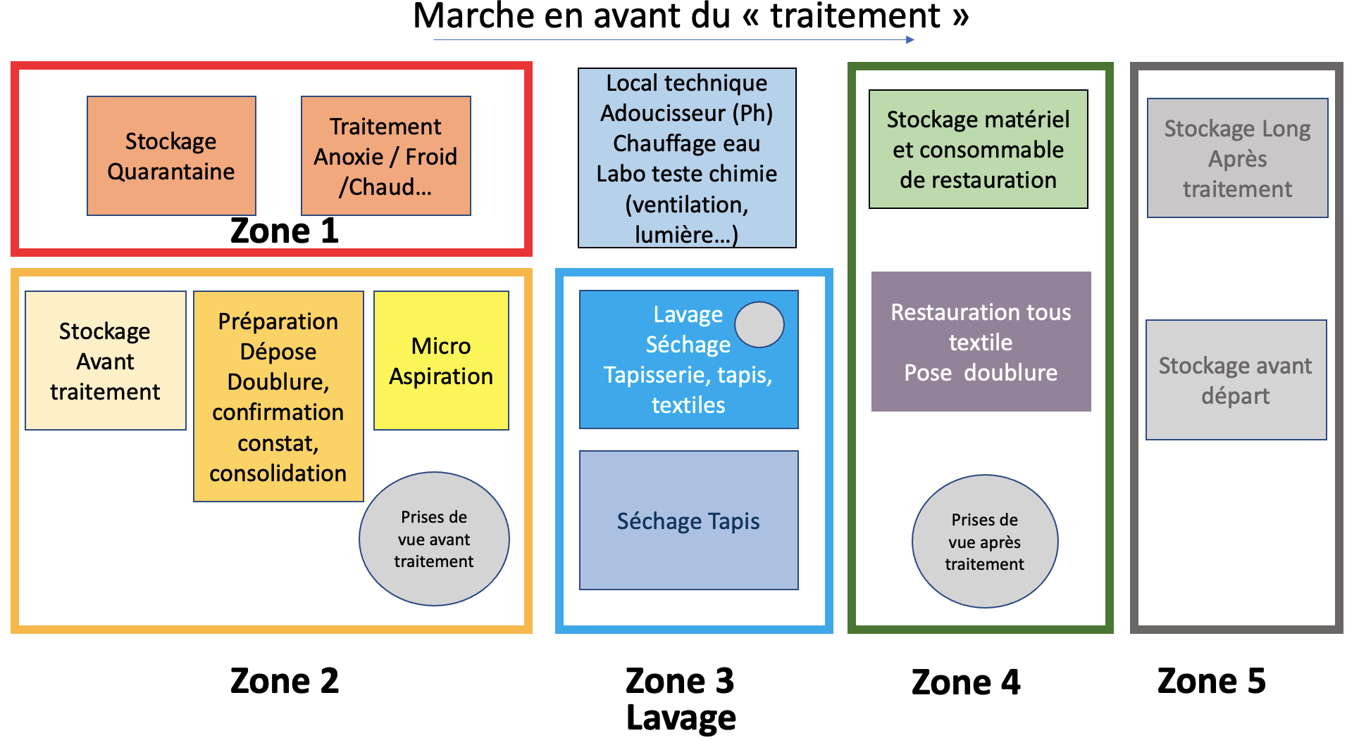
La déontologie des actions de nettoyage serait garantie par des personnels diplômés et habilités Musée de France. Le(la) conservateur(trice)s-restaurateur(trice)s apportant son œuvre coordonne et dirige le nettoyage, la manipulation technique de la « table » de nettoyage est assurée par un salarié de la plate-forme.

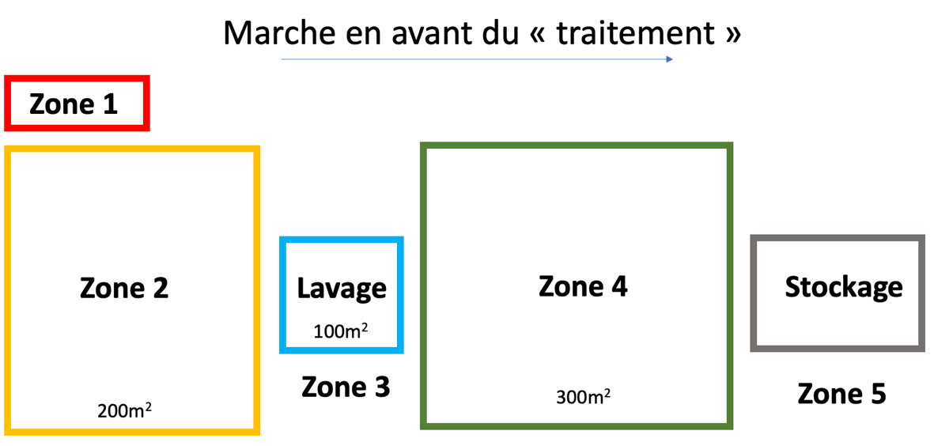

- Zone 1 : Quarantaine, inspection des œuvres infestées avant traitement
- Cette zone est : Indispensable Nécessaire inutile
- Pensez-vous utiliser ce service ? Jamais Rarement 50% du temps À chaque fois
- Commentaires :

- Zone 1 : Traitement des œuvres (anoxie, froid, chaud)
- Cette zone est : Indispensable Nécessaire inutile
- À quelle fréquence faites-vous appel aux services d’un spécialiste pour la désinsectisation ?
- Pourcentage des œuvres ?
- Pensez-vous utiliser ce service ? Jamais Rarement 50% du temps À chaque fois
- Commentaires :

- La Zone 2 permet de réaliser les travaux avant nettoyage comme : examens, complément de constat d’État, dédoublage des textiles grand format, micro aspiration des œuvres, prise de vue…
- Cette zone est : Indispensable Nécessaire inutile
- Pensez-vous utiliser ce service ? Jamais Rarement 50% du temps A chaque fois
- Quelles autres « actions » peuvent être réalisées dans cette zone ?

- Quels équipements seraient indispensables ?

- Quel tarif êtes-vous prêt(e) à payer pour utiliser cet espace équipé (Zone 2)
(éclairage adapté - chauffage - aspirateur - tables modulables - palan… ?)
Par jour €
Par semaine €
- Commentaires :

- Zone 3 « TABLE NETTOYAGE » et son environnement : Pourrait être équipée d’une table avec nébulisation et aspiration, contrôle des eaux de nettoyage, aspiration zone par zone, prise de vues, un espace labo pour réaliser les tests chimiques…
- Pensez-vous utiliser ce service ? Oui NON
- Quels services/fonctions supplémentaires souhaitez-vous ?

- Commentaires :

- Quel serait le format idéal de la table de lavage ?
5m x 8m 6m x 9m 7m x 10m Autre : ……x……..
- Commentaires :

- La Zone 4 permet de réaliser les travaux après nettoyage comme : restauration, doublage, prise de vue, conditionnement…
- Cette zone est : Indispensable Nécessaire inutile
- Pensez-vous utiliser la zone 2 ?
-Jamais, la tapisserie est expédiée à mon atelier/musée dès le nettoyage terminé
-Au moins 1 jour
-Au moins une semaine …doublage…
-Plus d’une semaine ?
-Plusieurs semaines en plusieurs fois afin de réaliser la restauration et le doublage
- Commentaires :

- Quelles autres actions pensez-vous réaliser dans cette zone ?

- Quels équipements seraient indispensables ?

- Quel tarif êtes-vous prêt(e) à payer pour utiliser cet espace équipé (Zone 4)
(éclairage adapté - chauffage - métier à restaurer - tables modulables… ?)
Par jour €
Par semaine €

- Commentaires :

- Zone 5 : Zone de stockage permet de stocker en sécurité, à température et hygrométrie contrôlées.
Les œuvres avant retour, les œuvres en transit, en stockage de longue durée.
- Cette zone est : Indispensable Nécessaire inutile
- Pensez-vous utiliser la zone de stockage
-Jamais, la tapisserie est expédiée à mon atelier/musée dès le nettoyage terminé
-Moins d’une semaine
-Plusieurs mois avec déstockage/restockage, car je restaurerais l’œuvre en plusieurs fois sur place.
-Plusieurs mois sans déstockage (stockage long)

- Commentaires :

- Quels équipements seraient indispensables ?

- Quel tarif êtes-vous prêt(e) à payer par « textile stocké » ?
    - Par semaine €
    - Par mois €
- Commentaires :

- Soyez-créatif …Cette « plate-forme de nettoyage » doit avoir un « nom », que proposez-vous ?

- Si les investissements de la plate-forme (bâtiment + machine + matériel) étaient financés en amont, et l’exploitation confiée à un tiers privé (entreprise, groupement, coopérative…) seriez-vous intéressé à participer à la gestion de la plate-forme ?
- OUI NON
- Si oui, quelles informations complémentaires vous seraient nécessaires ?

- À quels « besoins » indispensables pour votre pratique ne répond pas, pour l’instant la plate-forme et pourquoi ?

- Que manque-t-il à ce projet ?

- Pourquoi cette plate-forme est-elle indispensable, pour vous, la profession, les œuvres….?

- Commentaires libres :

- Identification :
Mme / Mr
Je travaille principalement Seul(e)
Avec mes salariés
En groupement

Je suis salarié(e) d’un établissement
Public
Privé
autre :…………………..
Coordonnées
Mail
Tel

- Commentaires :

MERCI POUR VOTRE CONTRIBUTION

Merci de retourner ce questionnaire idéalement pour le 10 Novembre 2022…
A François jamet

francois.jamet@aafj-conseil.fr

